登録フォームからの顧問登録要領
- 登録用紙のダウンロード
埼玉県高体連剣道専門部HPの「剣道部・顧問登録」を開く
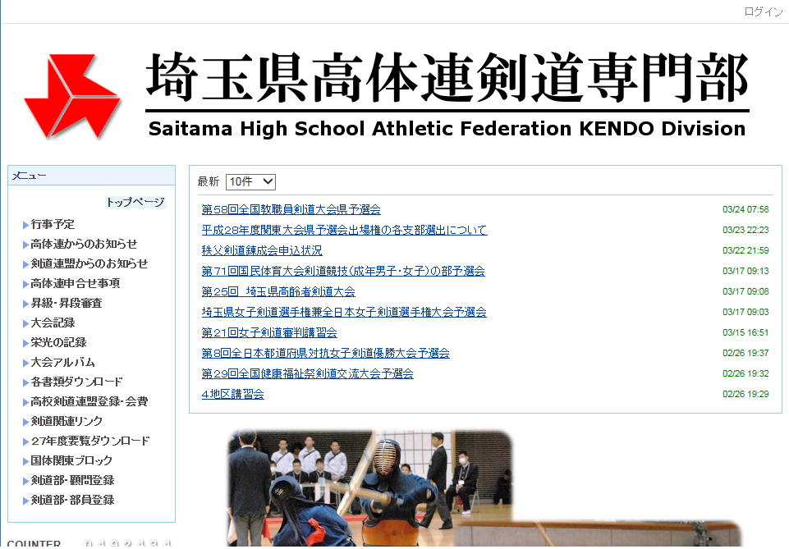

「顧問登録用紙.xls」をダウンロードしてください。
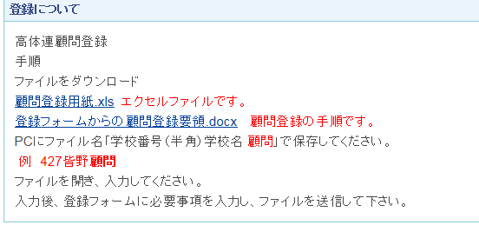

必要事項を入力し、ファイルを保存しておく。
その際、ファイル名は「○○（学校番号）△△（学校名）顧問」（例：427皆野顧問）
でお願いします。なお、学校番号は半角でお願いします。

登録用紙入力例
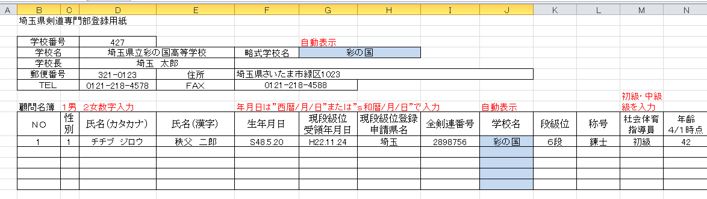

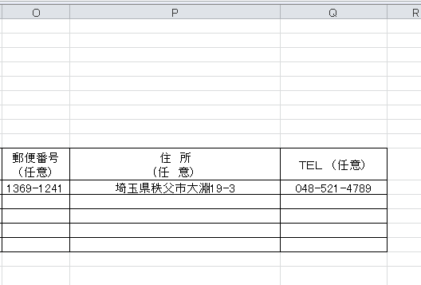

入力例のとおり入力してください。
生年月日などは
１９６７／１／１６ （西暦）
ｓ４２／１／１６ （和暦）
どちらでも入力できます。
住所・電話番号は任意です。

何も不都合がなければ来年度も同じ様式で使用していきたいと思います。
必ず保存をお願いします。

- 登録用紙の送信
埼玉県高体連剣道専門部HPの「剣道部・顧問登録」を開く

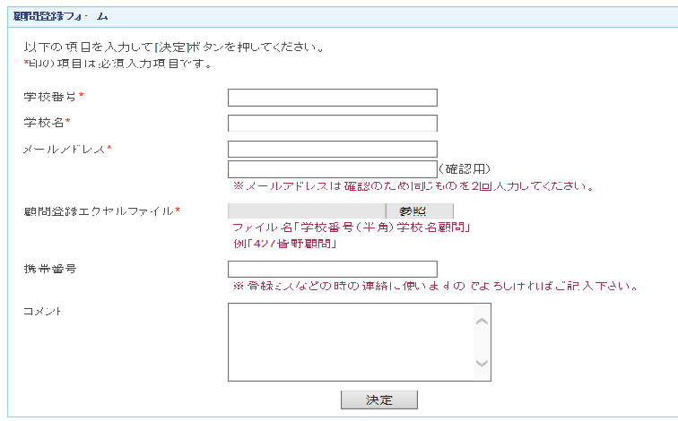
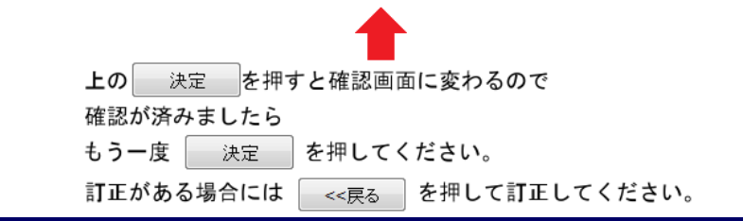

登録フォームの入力
学校番号、学校名、メールアドレス、（差支えなければ、携帯番号）を入力し、顧問登録エクセルファイルの参照ボタンをクリック

先にダウンロードし、入力済みの登録用紙の保存先から該当するファイル（ファイル名は「○○（学校番号）△△（学校名）」（例：427皆野）を選択し、開くボタンをクリック。
顧問登録フォームをすべて入力したら、下の決定ボタンをクリック。

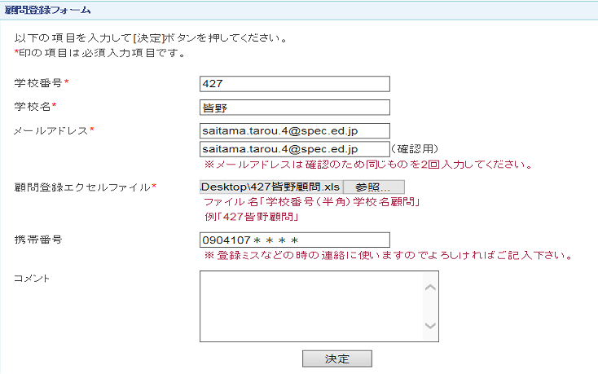
入力を確認し決定をクリックしてください。
参照をクリックし保存先の登録ファイルを選んでください。

確認画面に変わりますので、確認が済みましたら、もう一度決定ボタンを押してください。
訂正がある場合には戻るボタンを押して訂正してください。
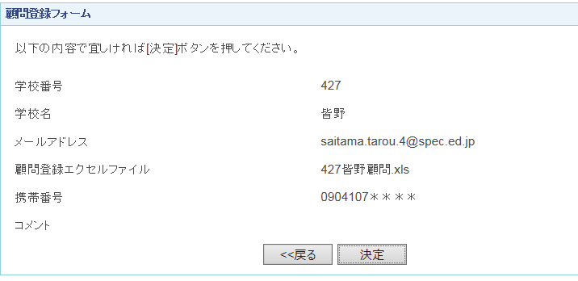

次のような画面が表示されれば、登録完了です。（受付IDは登録順を示しています。）
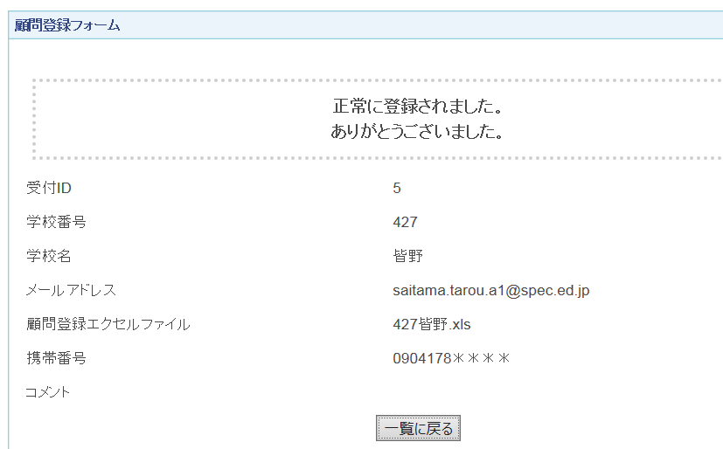

また、入力されたメールアドレスに「顧問登録を受け付けました」という内容のメールが自動配信されます。ご確認ください。

